PROJETO DE LEI N° 46/2021
Data: 25 de novembro de 2021

PARECER CONJUNTO 11
Comissões Permanentes de Justiça e Redação; e, de Finanças, Orçamento e Fiscalização

Os Vereadores que abaixo subscrevem, membros das Comissões Permanentes acima nominadas, e atendendo pedido formulado nesta data, passam a deliberar em caráter excepcional e de forma conjunta, a seguinte matéria legislativa: Projeto de Lei nº 46/2021, do Executivo Municipal, que visa autorizar o Poder Executivo a contratar operação de crédito com o Banco do Brasil S.A., com a garantia da União, e dá outras providências.

A Mensagem de Exposições de Motivos apresentada pelo Executivo Muncipal desta que, considerando a importância dos Distritos e de sua população para o desenvolvimento do Município, e em prol de garantir maior qualidade de vida e condições dignas de infraestrutura, estamos elaborando projetos para a implantação de infraestrutura completa nos distritos do nosso município. Consideramos essa obra como sendo de extrema importância, visando trazer as mesmas condições da sede para os distritos.

Para a efetivação desse grandioso projeto, é necessário aporte financeiro através de operação de crédito para auxiliar nos custos de implantação.

Em tempo, o Secretário de Coordenação e Planejamento fez a apresentação verbal de propostas recebidas pelo Executivo Municipal, oriundas da Caixa Econômica Federal e do Banco do Brasil, sendo esta última mais vantajosa.

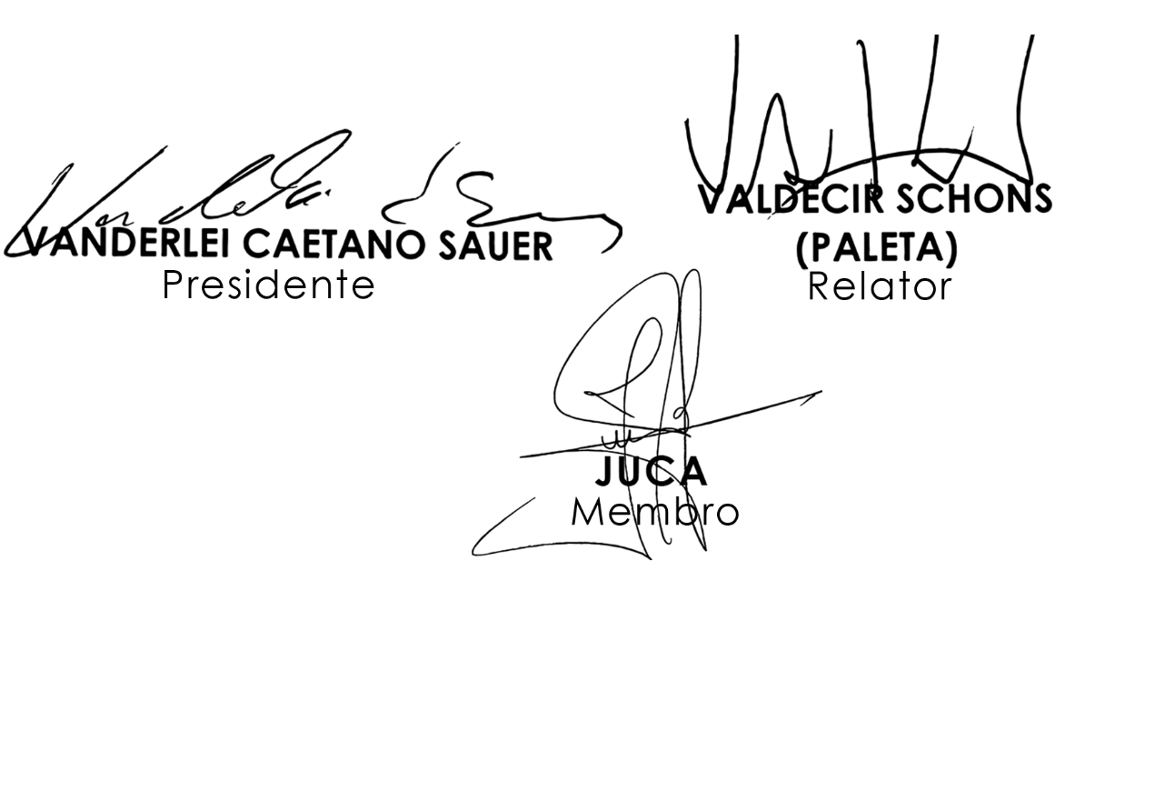
Desta forma, os membros das Comissões Permanentes de Justiça e Redação e de Finanças, Orçamento e Fiscalização manifestam voto favorável e conjunto, recomendando a aprovação do Projeto em Plenário. Nada mais havendo, foi encerrada a reunião, realizada no Plenário desta Casa de Leis. É o Parecer Conjunto, ao qual subscrevem. Plenário Ariovaldo Luiz Bier, em 08 de dezembro de 2021.

JUSTIÇA E REDAÇÃO:

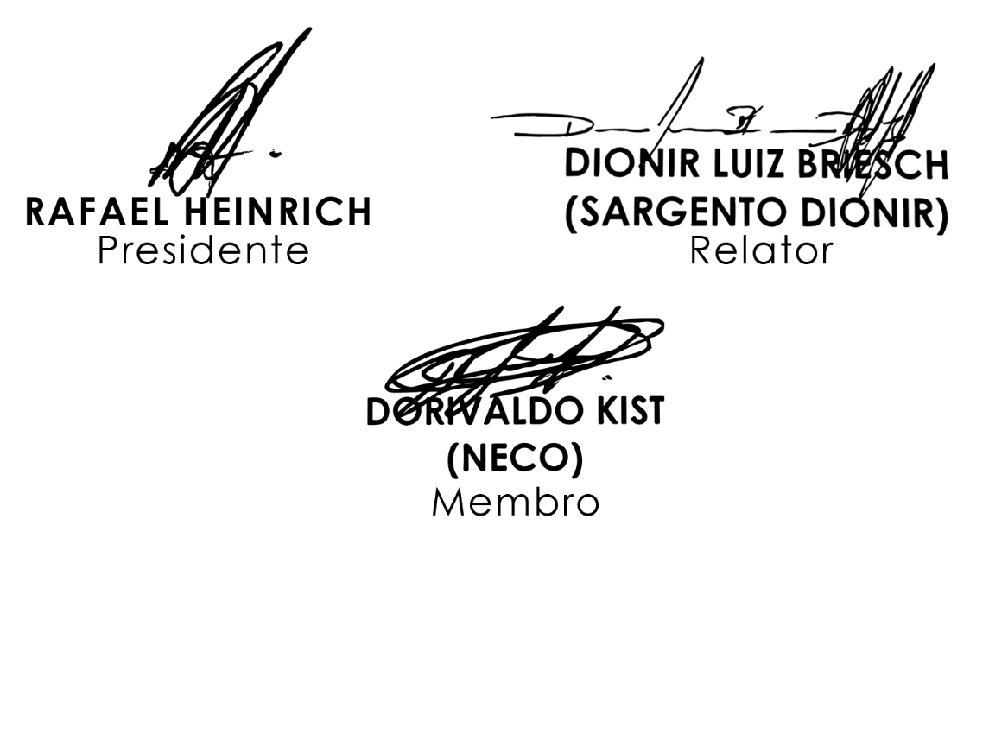
FINANÇAS, ORÇAMENTO E FISCALIZAÇÃO:

